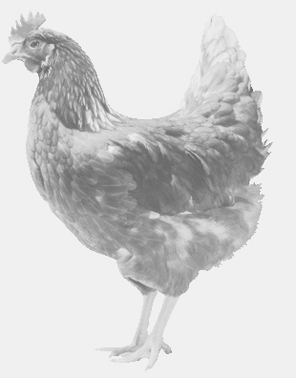
firma SVOBODA – Lučice
drůbežárna Vadín, Mírovka, 569489358, 777989857
CHOVNÉ KUŘICE
barva červená a černá
Stáří: 15 - 21 týdnů
Cena: 150 - 180,- Kč/kus
Pondělí 30. března 2020
V 9.20 h.- Ostřetín - u OÚ
v 9.30 h.- Vysoká – u obchodu
Možno objednat: 569 489 358, svoboda.lucice@seznam.cz

